Un poblado rural en Lleida en venta en Fotocasa por menos de un millón de euros

- Se trata de un poblado entero de 1.800 m2, situado en un paraje natural excepcional, que cuenta con siete casas de diferentes superficies y construcciones anexas
- Sus actuales propietarios recomiendan la compra como una inversión para abrir un negocio turístico rural
- Durante el 2020 la búsqueda de fincas rústicas aumentó un 46% respecto a antes de la pandemia

Madrid, 29 de julio de 2021
Un poblado rural de antigua construcción situado en la localidad de Camarasa (Lleida) se encuentra actualmente en venta en el portal inmobiliario Fotocasa por 990.000 euros. Se trata de un poblado de 1.800 m2 situado en un paraje natural excepcional como es la Sierra del Montsec y que cuenta con siete casas de diferentes superficies y construcciones anexas. Consta, además, de piscina propia, pista de tenis, jardines, zonas de bosque y huertos.
Aunque el complejo necesita una reforma para entrar a vivir, su diseño y ubicación lo convierten en el enclave ideal para convertirse en uno de los mayores complejos de turismo rural de Cataluña. De hecho, sus actuales propietarios recomiendan la compra como una inversión para abrir un negocio turístico rural. La casa principal puede funcionar perfectamente como espacio central para el alojamiento o la restauración, y disfrutar de unos días de calma en cualquiera de las casas del poblado constituye una experiencia muy auténtica de turismo rural.
La construcción de este poblado rural se llevó a cabo, en su mayoría, en torno a 1930. Ha pasado casi un siglo y las casas siguen en pie, en una ubicación privilegiada, y en muy buen estado. La mayoría de ellas conservan parte de los elementos que las hacen características.
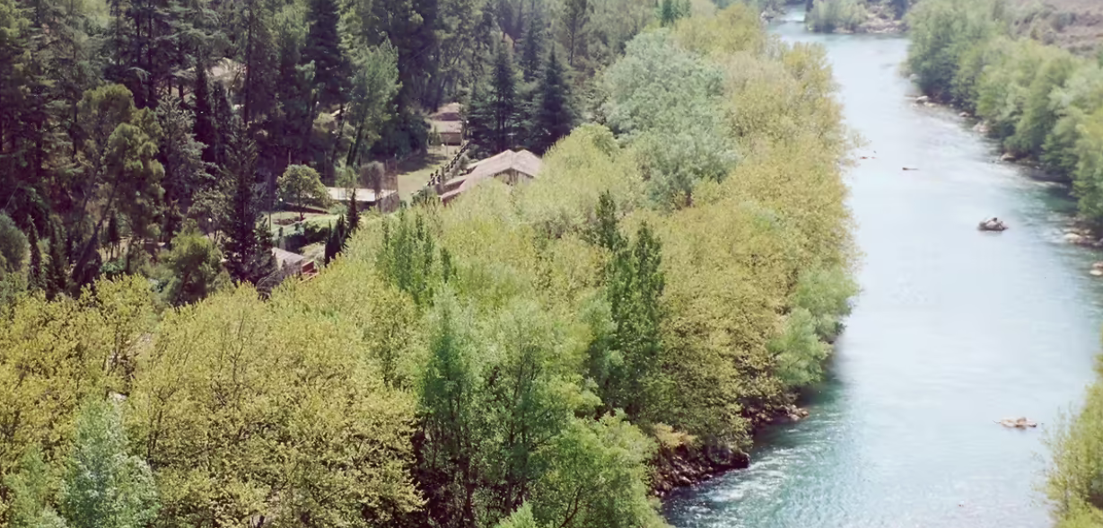
“Tras la pandemia hemos detectado un éxodo de las grandes ciudades a núcleos urbanos más lejanos pero asequibles. Una huida al campo y a lo rústico sin precedentes, después de haber visto durante años cómo las grandes urbes adquirían cada vez más protagonismo en la demanda de vivienda. Por ello, en un momento clave, en el que la salida al exterior y la búsqueda de espacios abiertos y naturales está en aumento, se necesitan medidas y políticas de acondicionamiento de telecomunicaciones, para que las zonas rurales dispongan de servicios principales como por ejemplo una buena conexión a internet, que permita desarrollar el teletrabajo con normalidad. Este aspecto podría impulsar la tan anhelada repoblación de la España vaciada”, explica María Matos, directora de Estudios y portavoz de Fotocasa.
A un paso del espacio natural de la Sierra del Montsec
A muy pocos kilómetros del poblado se encuentra un paraje natural incomparable como es la Sierra del Montsec. Protegida desde 1992 por la Generalitat de Cataluña, esta sierra es una cordillera calcárea de unos 40 kilómetros de largo y una superficie de casi 187 kilómetros cuadrados.
Además, la accidentada topografía de la zona lo convierte en un lugar todavía más impresionante. En esta zona están ubicados varios yacimientos paleontológicos que han ofrecido a los estudiosos grandes descubrimientos en las zonas de Terradets, Sant Esteve de la Sarga y Àger.

Aumenta la búsqueda de finca rústica
Más de un año después, resulta evidente que la pandemia ha conllevado una serie de cambios de hábitos y costumbres en muchos ciudadanos. Tras la experiencia del confinamiento, muchos españoles se replantearon el tipo de vivienda en la que querían vivir, demandando cada vez más viviendas con exteriores y provocando un éxodo de las grandes ciudades a la periferia.
De hecho, los datos del portal inmobiliario Fotocasa reflejan que, durante el confinamiento, la búsqueda de fincas rústicas fue la que más creció, con un 46% más respecto a antes de la pandemia. En este sentido, durante buena parte del 2020, los tipos de vivienda más demandados en los municipios de la provincia de Madrid fueron la casa adosada (86%), la finca rústica (72%), la casa-chalet (40%) y el ático (40%). En los municipios de la provincia de Barcelona, las tipologías más buscadas fueron los apartamentos (52%), la casa-chalet (49%), la casa adosada (30%) y las fincas rústicas (22%).
Asimismo, la pandemia también ha impulsado el teletrabajo en muchos sectores, provocando que muchos ciudadanos se hayan planteado un cambio de residencia. Los últimos datos de Fotocasa Research muestran que más de un 30% de los trabajadores que tienen perspectiva de teletrabajar de forma completa (más de 3 días a la semana) y creen que podrán hacerlo a largo plazo se han planteado un cambio de residencia y las zonas que les resultan más atractivas son los espacios rurales (45,5%) y las zonas de costa (33,4%).

Sobre Fotocasa
Portal inmobiliario que cuenta con inmuebles de segunda mano, promociones de obra nueva y viviendas de alquiler. Cada mes genera un tráfico de 34 millones de visitas (75% a través de dispositivos móviles). Mensualmente elabora el índice inmobiliario Fotocasa, un informe de referencia sobre la evolución del precio medio de la vivienda en España, tanto en venta como en alquiler.
Toda nuestra información la puedes encontrar en nuestra Sala de Prensa.
Fotocasa pertenece a Adevinta, una empresa 100% especializada en Marketplaces digitales y el único “pure player” del sector a nivel mundial.
Más información sobre Fotocasa.
Sobre Adevinta Spain
Adevinta Spain es una compañía líder en marketplaces digitales y una de las principales empresas del sector tecnológico del país, con más de 18 millones de usuarios al mes en sus plataformas de los sectores inmobiliario (Fotocasa y habitaclia), empleo (InfoJobs), motor (coches.net y motos.net) y compraventa de artículos de segunda mano (Milanuncios).
Los negocios de Adevinta han evolucionado del papel al online a lo largo de más de 40 años de trayectoria en España, convirtiéndose en referentes de Internet. La sede de la compañía está en Barcelona y cuenta con una plantilla de más de 1.100 empleados comprometidos con fomentar un cambio positivo en el mundo a través de tecnología innovadora, otorgando una nueva oportunidad a quienes la están buscando y dando a las cosas una segunda vida.
Adevinta tiene presencia mundial en 16 países. El conjunto de sus plataformas locales recibe un promedio de 3.000 millones de visitas cada mes.
Más información en adevinta.es

Llorente y Cuenca Departamento Comunicación Fotocasa
Ramon Torné Anaïs López
rtorne@llorenteycuenca.com comunicacion@fotocasa.es
638 68 19 85 620 66 29 26

Fanny Merino
emerino@llorenteycuenca.com
663 35 69 75

Laura Lázaro
llazaro@llorenteycuenca.com
685 839 655

